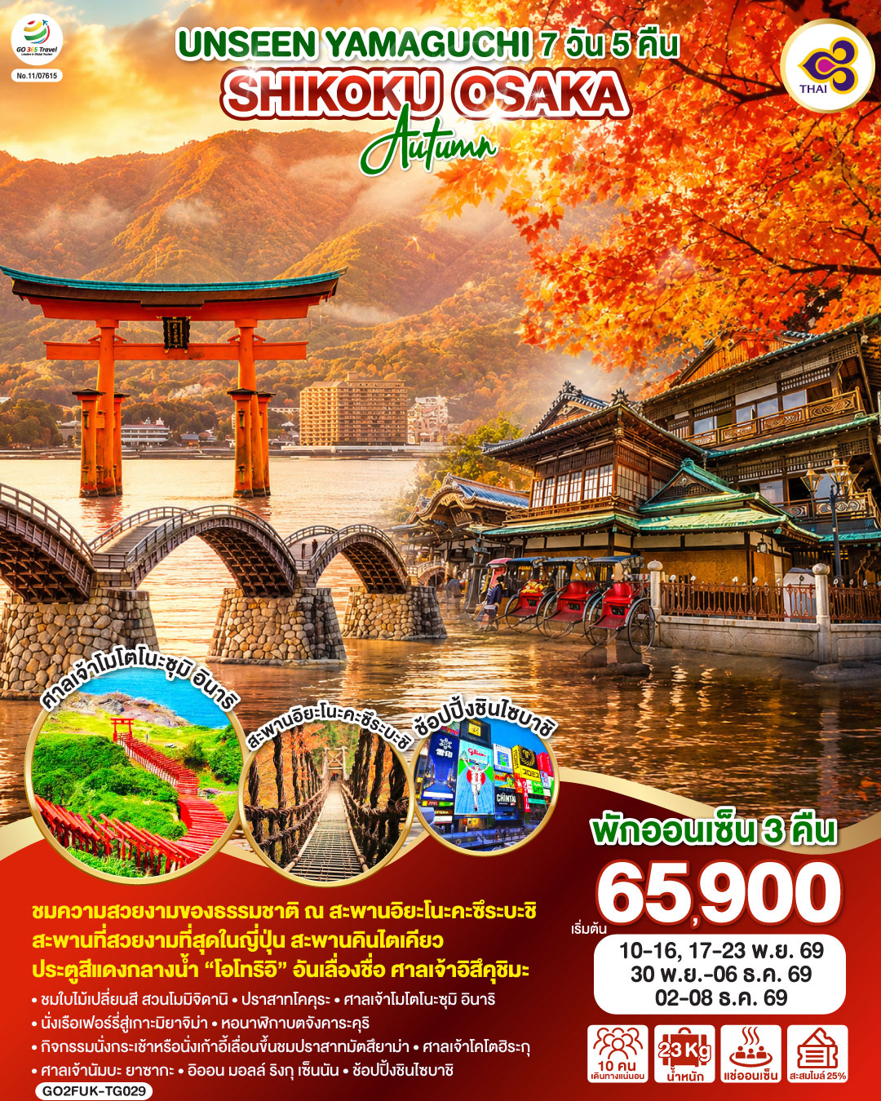
UNSEEN YAMAGUCHI SHIKOKU OSAKA AUTUMN
7D 5N โดยสายการบินไทย [TG]

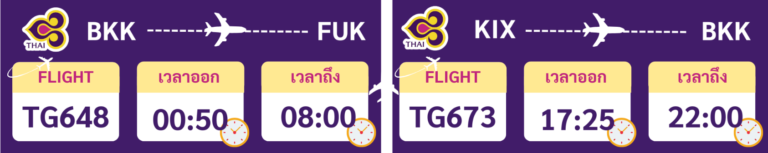

 | โปรแกรมการเดินทาง | เช้า | เที่ยง | ค่ำ | โรงแรมที่พัก
1 | กรุงเทพฯ (สนามบินสุวรรณภูมิ) (TG 648 01.00-08.10)
2 | คิวชู (สนามบินฟุกุโอกะ) – ปราสาทโคคุระ – ศาลเจ้าโมโตโนะซุมิ อินาริ – แช่น้ำแร่ธรรมชาติ | ✈ |  |  | HAGI ONSEN AREA  หรือเทียบเท่าระดับ 3 ดาว [♨]
3 | สะพานคินไตเคียว – นั่งเรือเฟอร์รี่สู่เกาะมิยาจิม่า – ชมใบไม้เปลี่ยนสี สวนโมมิจิดานิ – ศาลเจ้าอิสึคุชิมะ – ฮิโรชิมะ |  |  |  | HIROSHIMA HOTEL AREA  หรือเทียบเท่าระดับ 3 ดาว
4 | อนุสรณ์สถานสันติภาพฮิโรชิมะ – ผ่านชมสะพานทาทาระ - เกาะชิโกกุ – ถนนโดโงะ ไฮคาระ – หอนาฬิกาบตจังคาระคุริ – ออนเซ็น 300 ปี โดโงะ ออนเซ็น – แช่น้ำแร่ธรรมชาติ |  |  |  | DOGO ONSEN HOTEL AREA  หรือเทียบเท่าระดับ 3 ดาว [♨]
5 | กิจกรรมนั่งกระเช้าหรือนั่งเก้าอี้เลื่อนขึ้นชมปราสาทมัตสึยาม่า – ชมความสวยงามของธรรมชาติ ณ สะพานอิยะโนะคะซึระบะชิ – ศาลเจ้าโคโตฮิระกุ – แช่น้ำแร่ธรรมชาติ |  |  |  | KAGAWA HOTEL AREA  หรือเทียบเท่าระดับ 3 ดาว [♨]
6 | จังหวัดคางาวะ – กิจกรรมสวมชุดยูกาตะ เดินชมสวนสวย ณ สวนริทสึริน – โอซาก้า – ช้อปปิ้งชินไซบาชิ |  |  | อิสระ | OSAKA HOTEL AREA  หรือเทียบเท่าระดับ 3 ดาว
7 | ศาลเจ้านัมบะ ยาซากะ - อิออน มอลล์ ริงกุ เซ็นนัน - โอซาก้า (สนามบินคันไซ) – กรุงเทพฯ (สนามบินสุวรรณภูมิ) (TG673 : 17.25-22.00) |  | อิสระ | ✈
-การจัดที่นั่งบนเครื่องบิน จะเป็นไปตามที่สายการบินเป็นผู้กำหนด ซึ่งทางบริษัทฯ ไม่สามารถเข้าไปจัดการได้แต่อย่างใด
-ห้องพักโรงแรมในญี่ปุ่นอาจแตกต่างกัน จึงทำให้ห้องพักแบบห้องเดี่ยว (Single) , ห้องพักคู่ (Twin / Double) และห้องพักแบบ 3 ท่าน (Triple) อาจจะไม่ได้อยู่ในชั้นเดียวกัน หรือ อยู่ติดกัน
**ในกรณีที่ท่านจองห้องพักแบบ TRIPLE [2 เตียง + 1 ที่นอนเสริม] แล้วทางโรงแรมไม่สามารถจัดหาห้องพัก แบบ TRIPLE ได้ ทางบริษัทขอสงวนสิทธ์ในการจัดห้องพักแบบ แยก 2 ห้อง คือ [1TWN+1 SGL] แทน **

อัตราค่าบริการ
วันเดินทาง | ผู้ใหญ่พัก 2-3 ท่าน  ท่านละ | เด็กอายุ ไม่เกิน 7 ปี ไม่ใช้เตียง | พักเดี่ยว เพิ่มท่านละ | ราคาไม่รวมตั๋ว
10 – 16 พ.ย.69 | 65,900.- | 62,900.- | 14,900.- | 50,900.-
17 – 23 พ.ย.69 | 67,900.- | 64,900.- | 14,900.- | 52,900.-
30 พ.ย. – 06 ธ.ค.69  (วันหยุดวันพ่อแห่งชาติ) | 69,900.- | 66,900.- | 14,900.- | 54,900.-
02 – 08 ธ.ค.69  (วันหยุดวันพ่อแห่งชาติ) | 69,900.- | 66,900.- | 14,900.- | 54,900.-
ราคาเด็กทารก [อายุไม่ถึง 2 ปีบริบูรณ์ ณ วันเดินทางกลับ] ท่านละ 10,500 บาท
ราคานี้รวมรายการทัวร์ ตั๋วเครื่องบิน ไม่มีราคาเด็ก เนื่องจากเป็นราคาพิเศษ
ราคาทัวร์ข้างต้นยังไม่รวมค่าทิปมัคคุเทศก์และคนขับรถรวม 2,000 บาท/ท่าน/ทริป
ขออนุญาตนำเก็บ ณ สนามบินวันแรก
**บริษัทขอสงวนสิทธิ์ในการสลับสถานที่ท่องเที่ยวในรายการตามความเหมาะสม ของสภาพอากาศ ณ วันเดินทาง เพื่อประโยชน์สูงสุดของลูกค้าเป็นสำคัญ**

วันแรก | กรุงเทพฯ (สนามบินสุวรรณภูมิ) (TG 648 01.00-08.10)
20.00 น. | พร้อมกันที่สนามบินสุวรรณภูมิ เคาน์เตอร์สายการบินไทย เจ้าหน้าที่ของบริษัท ให้การต้อนรับและอำนวยความสะดวกด้านเอกสารและสัมภาระ
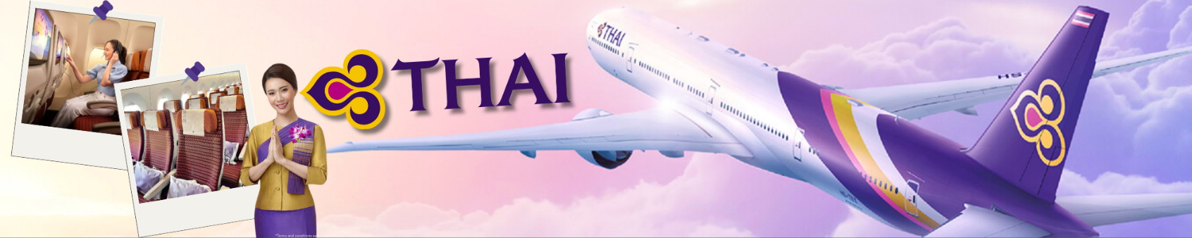
วันที่สอง | คิวชู (สนามบินฟุกุโอกะ) – ปราสาทโคคุระ – ศาลเจ้าโมโตโนะซุมิ อินาริ – แช่น้ำแร่ธรรมชาติ
01.00 น. | ออกเดินทางสู่ สนามบินฟุกุโอกะ ประเทศญี่ปุ่น โดย สายการบินไทย เที่ยวบินที่ TG 648  (สายการบินมีบริการอาหารและเครื่องดื่มบนเครื่อง)
08.10 น. | เดินทางถึง สนามบินฟุกุโอกะ ประเทศญี่ปุ่น (เวลาท้องถิ่นเร็วกว่าเวลาประเทศไทย 2 ชม.) ผ่านขั้นตอนการตรวจคนเข้าเมือง ด่านศุลกากร และรับกระเป๋าเรียบร้อยแล้ว [สำคัญมาก!!ไม่อนุญาตให้นำอาหารสด จำพวก เนื้อสัตว์ พืช ผัก ผลไม้ เข้าประเทศญี่ปุ่นหากฝ่าฝืนมีโทษจับปรับได้]
 | ปราสาทโคคุระ (Kokura Castle) ปราสาทเก่าแก่มีอายุกว่า 400 ปี ปราสาทแห่งนี้ถูกสร้างขึ้นในเมืองโคคุระ บริเวณช่องแคบคังมงที่อยู่ใจกลางเมืองคิตะคิวชู ทำให้สะดวกต่อการคมนาคมเป็นอย่างมาก ทั้งยังเป็นที่นิยมของนักท่องเที่ยวที่เดินทางมาเกาะคิวชู รอบๆเขตปราสาท มีการดูแลเป็นอย่างดี และจากตัวปราสาทกสามารถมองเห็นย่านการค้าเกิดใหม่ชื่อว่าริเวอร์วอล์ก คิตะคิวชูและที่นี้ยังมีรูปปั้นของปรมาจารย์ดาบอย่างท่าน มิยาโมโตะ มูซาชิ และ ซาซากิ โคจิโระ ที่เคยประลองดาบกันในศึก “เกาะกันริว" อันโด่งดังทางประวัติศาสตร์
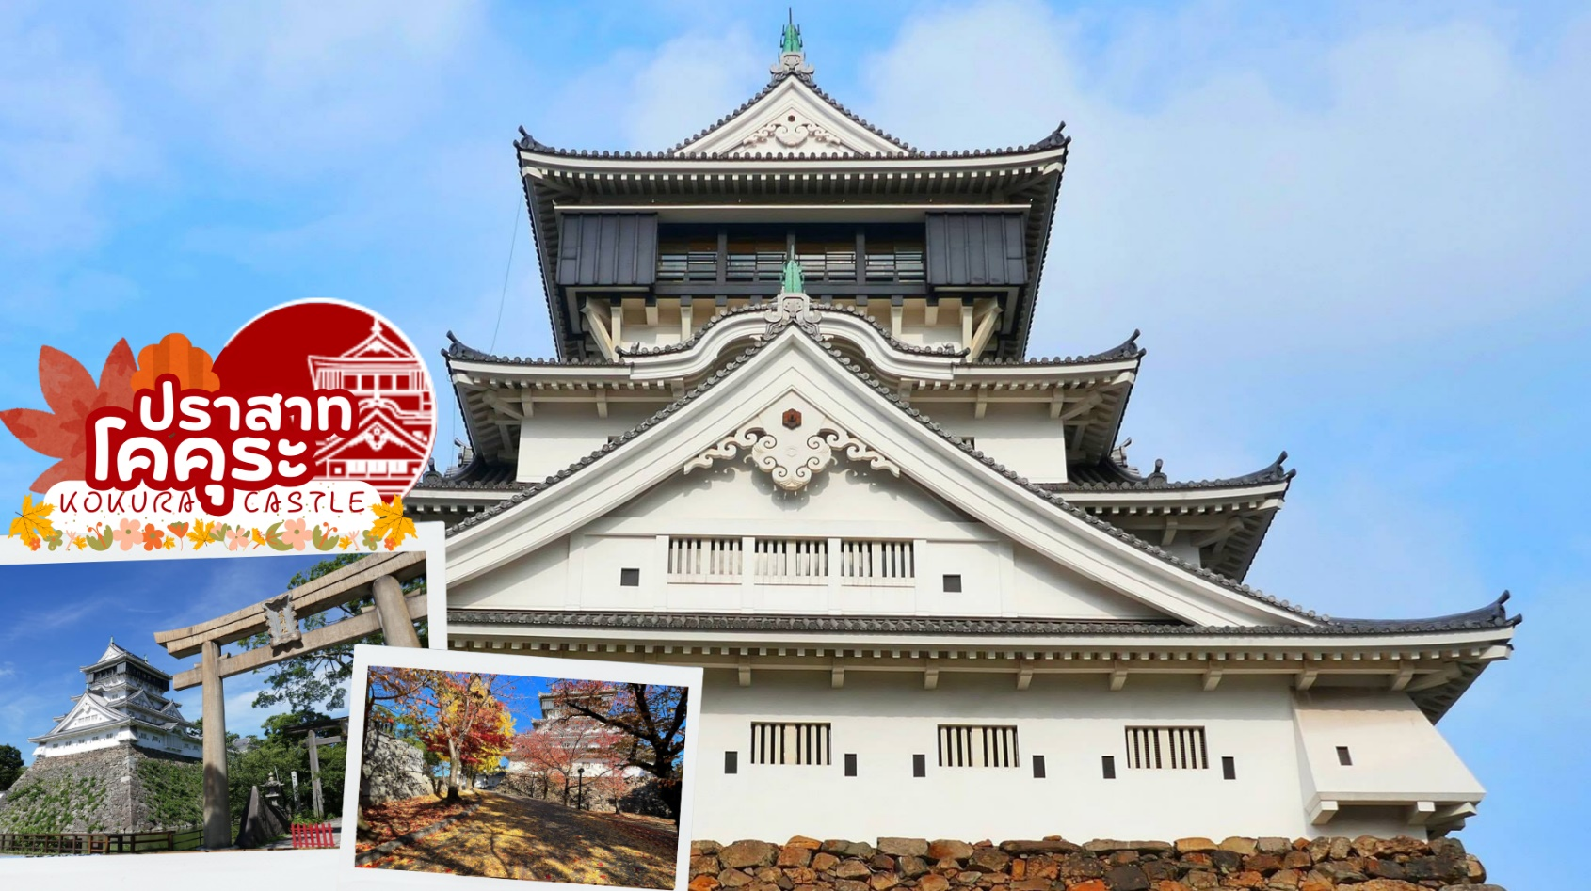
กลางวัน | รับประทานอาหารกลางวัน ณ ร้านอาหาร (มื้อที่ 1)
 | ศาลเจ้าโมโตโนสุมิ (Motono sumi Shrine) มีชื่อเสียงในเรื่องเสาโทริอิสีแดง 123 ต้นที่ตั้งเรียงรายเป็นระยะทางกว่า 100 เมตร (328 ฟุต) นักท่องเที่ยวที่มาเยือนนิยมเดินใต้เสาโทริอิที่ทอดยาวคล้ายอุโมงค์พลางอธิษฐานเกี่ยวกับเรื่องต่างๆ นอกจากนี้ยังมีกล่องบริจาคตั้งอยู่ด้านบนของเสาโทริอิ ถ้าหากท่านโยนเข้ากล่องได้ คำอธิฐานก็เจะเป็นจริง นอกจากนี้ เมื่อท่านเดินผ่านเสาโทริอิไปทางมหาสมุทรก็จะได้เพลิดเพลินกับวิวอันสวยงามที่ได้รับการขนานนามว่า “Ryugu no Shiofuki”(น้ำพุปราสาทมังกร) ซึ่งเป็นปรากฏการณ์ทางธรรมชาติที่เกิดจากคลื่นกระทบรูตรงหน้าผา ทำให้อากาศถูกบีบอัดและดันน้ำทะเลให้พุ่งลอยขึ้นไปบนอากาศ โดยสามารถพุ่งขึ้นได้สูงสุดถึง 30 เมตร (98.5 ฟุต) ในช่วงระหว่างฤดูใบไม้ร่วงไปจนถึงฤดูหนาว ที่มาของชื่อวิวนี้มาจากภาพของน้ำทะเลที่พุ่งขึ้นด้านบนนั้นดูคล้ายกับมังกรที่กำลังทะยานขึ้นท้องฟ้านั่นเอง ให้ท่านได้ได้สักการะและเพลินเพลินกับการเก็บภาพความประทับใจ
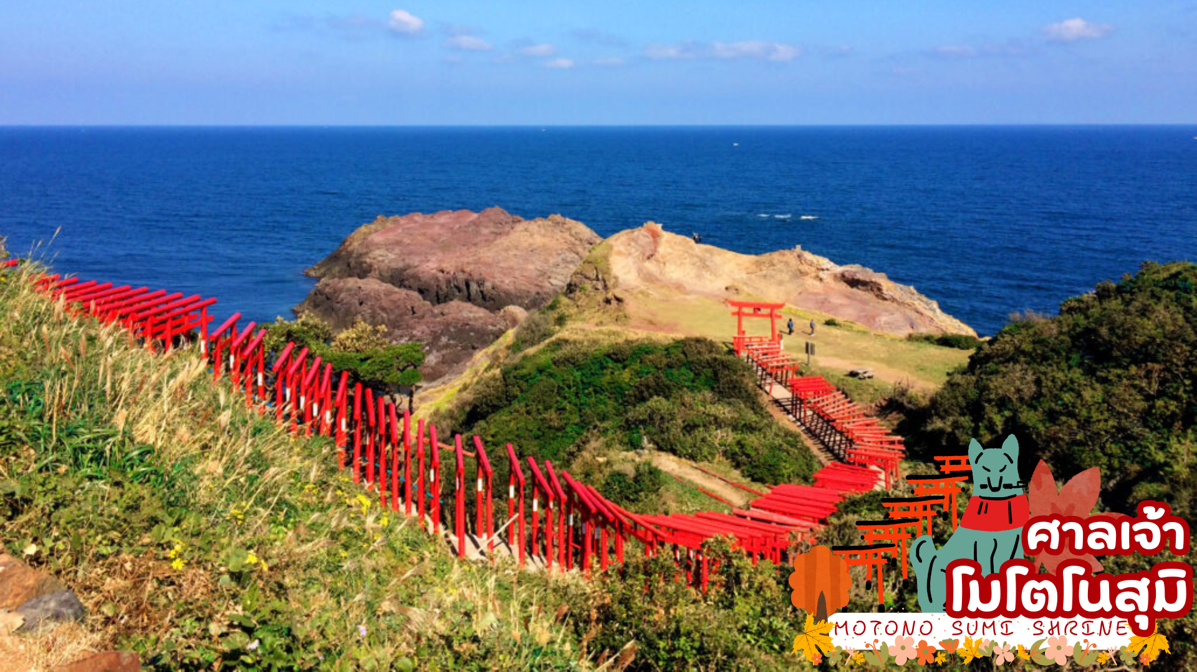
ค่ำ | รับประทานอาหารค่ำ ณ ห้องอาหารของโรงแรม (มื้อที่ 2)
ที่พัก | HAGI ONSEN AREA หรือเทียบเท่าในระดับ 3 ดาว  (ที่นอนอาจเป็นแบบ เบาะฟุตง หรือ เตียง ขึ้นอยู่กับการจัดการของทางโรงแรม)  หลังอาหารค่ำ ได้ท่านผ่อนคลายกับการแช่น้ำจากแร่ธรรมชาติสไตล์ญี่ปุ่น
วันที่สาม | สะพานคินไตเคียว – นั่งเรือเฟอร์รี่สู่เกาะมิยาจิม่า – ชมใบไม้เปลี่ยนสี สวนโมมิจิดานิ – ศาลเจ้าอิสึคุชิมะ – ฮิโรชิมะ
เช้า | รับประทานอาหารเช้า ณ ห้องอาหารของโรงแรม (มื้อที่ 3)
 | จากนั้นนำท่านเดินทางสู่ เมืองอิวาคุนิ เยี่ยมชมความงามของ สะพานคินไตเคียว (Kintai Kyo Bridge) สะพานไม้ 5 โค้ง 1 ใน 3 สะพานที่สวยงามที่สุดในญี่ปุ่น สร้างครั้งแรกเมื่อปี พ.ศ. 2216 แต่พังทลายลงในปีต่อมา จึงได้มีการสร้างขึ้นใหม่และอยู่มายาวนานกว่า 270 ปีจนกระทั่งถึง พ.ศ. 2493 สะพานแห่งนี้ได้พังทลายเพราะถูกพายุไต้ฝุ่นคิจิยะพัดทำลาย ชาวอิวาคุนิเลยพร้อมใจกันสร้างสะพานขึ้นมาใหม่อีกครั้งตามรูปแบบเดิม
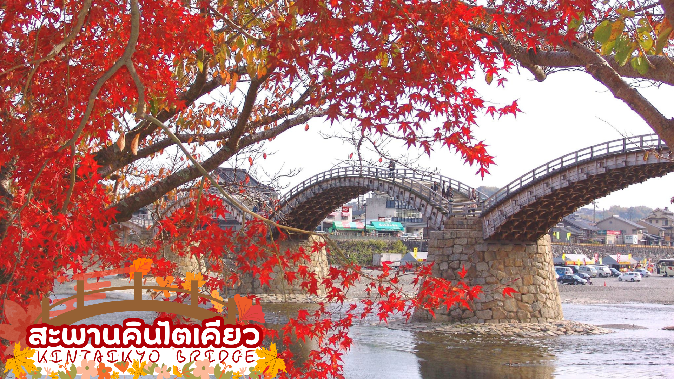
กลางวัน | รับประทานอาหารกลางวัน ณ ร้านอาหาร (มื้อที่ 4)
 | นั่งเรือเฟอร์รี่เพื่อข้ามสู่ เกาะมิยาจิม่า นำท่านชมใบไม้เปลี่ยนสี สวนโมมิจิดานิ (Momiji dani) หรือหุบเขาใบไม้แดง เป็นสวนสาธารณะที่มีวัดอยู่หลายแห่งที่มีมาตั้งแต่สมัยเอโดะ ตั้งอยู่ในหุบเขาซึ่งเต็มไปด้วยต้นเมเปิ้ลที่เปลี่ยนใบเป็นสีแดงในฤดูใบไม้ร่วง โดยปัจจุบันมีเมเปิ้ลหลากหลายสายพันธุ์มากกว่า 1,000 ต้น นับเป็นอีก 1 จุดชมใบไม้เปลี่ยนสี ที่มีชื่อเสียงแห่งหนึ่งของฮิโรชิม่า
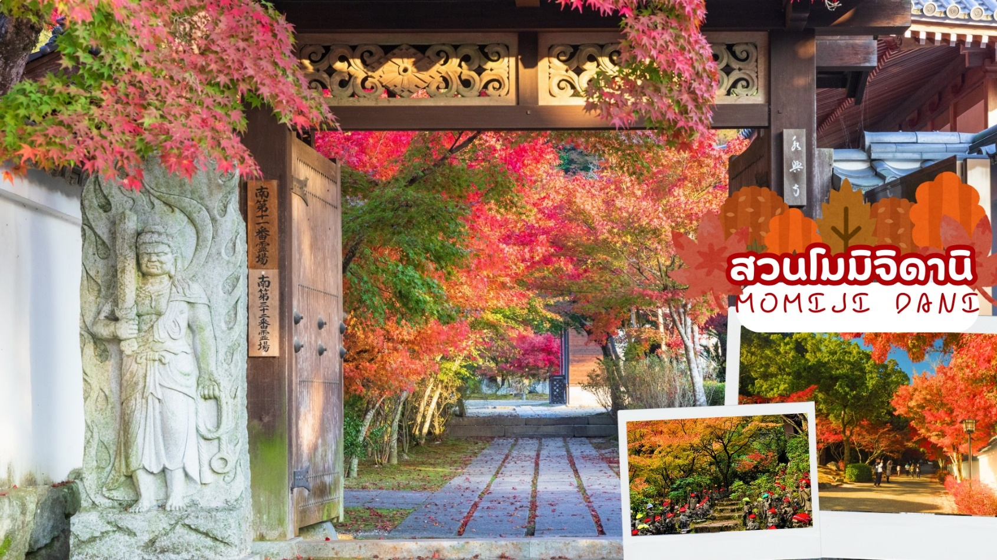
 | นำท่านสักการะ ศาลเจ้าอิสึคุชิมะ (Itsukushima Shrine) ศาลเจ้าศักดิ์สิทธิ์ที่สร้างคร่อมทั้งบนบกและในทะเล สันนิษฐานว่าสร้างขึ้นในปี พ.ศ. 1136 เพื่อบูชาเทวีแห่งท้องทะเลซึ่งเป็นธิดาสามองค์ของอะมะเทระสุเทวี ในขณะที่น้ำขึ้นเต็มที่นั้นศาลเจ้าจะเหมือนเรือขนาดยักษ์ที่ลอยน้ำอยู่ ศาลเจ้าแห่งนี้ได้รับการขึ้นทะเบียนเป็นมรดกโลกในปี พ.ศ. 2539 และรัฐบาลญี่ปุ่นได้ยกฐานะให้เป็นสมบัติประจำชาติ
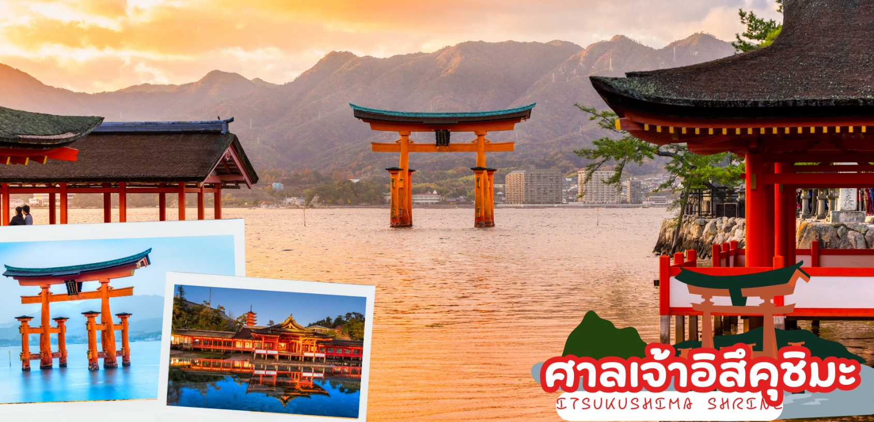
ค่ำ | รับประทานอาหารค่ำ ณ ร้านอาหาร (มื้อที่ 5)
ที่พัก | HIROSHIMA HOTEL AREA หรือเทียบเท่าในระดับ 3 ดาว
วันที่สี่ | อนุสรณ์สถานสันติภาพฮิโรชิมะ – ผ่านชมสะพานทาทาระ - เกาะชิโกกุ – ถนนโดโงะ ไฮคาระ – หอนาฬิกาบตจังคาระคุริ – ออนเซ็น 300 ปี โดโงะ ออนเซ็น – แช่น้ำแร่ธรรมชาติ
เช้า | รับประทานอาหารเช้า ณ ห้องอาหารของโรงแรม (มื้อที่ 6)
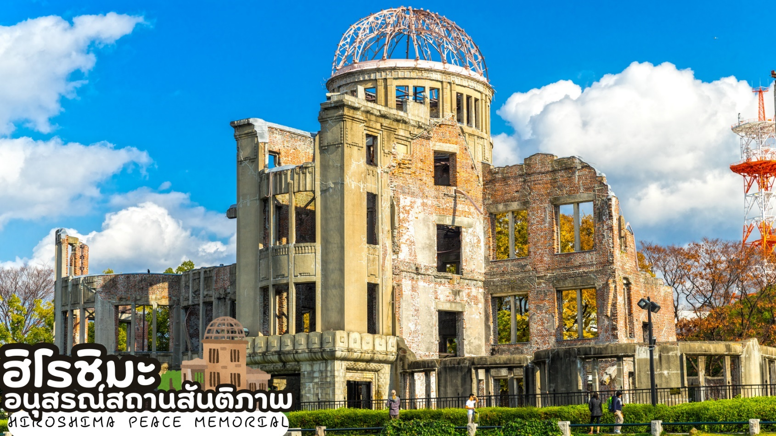
 | เมืองฮิโรชิมะ เมืองที่ถูกทำลายในสมัยสงครามโลกครั้งที่ 2 เที่ยวชม อนุสรณ์สถานสันติภาพฮิโรชิมะ (Atomic bomb Dome/Hiroshima Peace Memorial) ซึ่งเป็นสถานที่แสดงซากคอนกรีตที่เหลือจากการถูกระเบิด โจมตีทางอากาศ เป็นสถานที่เป็นจุดศูนย์กลางระเบิด ที่โดนถล่ม ณ วันที่ 6 สิงหาคม 1945 ซึ่งสถานที่แห่งนี้ ได้รับการขึ้นทะเบียนจากองค์การ UNESCO ให้เป็นมรดกโลก
 | ผ่านชม สะพานทาทาระ สะพานที่เป็นหนึ่งในสามเส้นทางของ โครงการสะพานฮอนชู - ชิโกกุ เชื่อมต่อหมู่เกาะ ฮอนชู และ ชิโกกุ สะพานมีระยะกึ่งกลาง 890 เมตร ในปี 2010 มีช่วงหลักที่ยาวที่สุดเป็นอันดับสี่ของสะพานที่วางสายเคเบิลหลังจาก สะพานสุตอง ทางด่วนเป็นชุดของถนนและ ฝั่งตรงข้าม ทะเลเซโตะใน ในญี่ปุ่น สะพานคุรุชิมะ - ไคเกียว อยู่บนเส้นทางเดียวกัน สะพานแห่งนี้เปิดใช้เมื่อวันที่ 1 พฤษภาคม 2542 มีช่องจราจรสองช่องทางในแต่ละทิศทางและมีช่องทางสำหรับจักรยานจักรยานยนต์และคนเดินเท้าเพิ่มเติม เดิมทีสะพาน Tatara ถูกวางแผนไว้เป็น สะพานแขวน ในปี 1973 ในปี 1989 ได้เปลี่ยนการออกแบบเป็นสะพานพักสายเคเบิลที่มีช่วงเดียวกัน
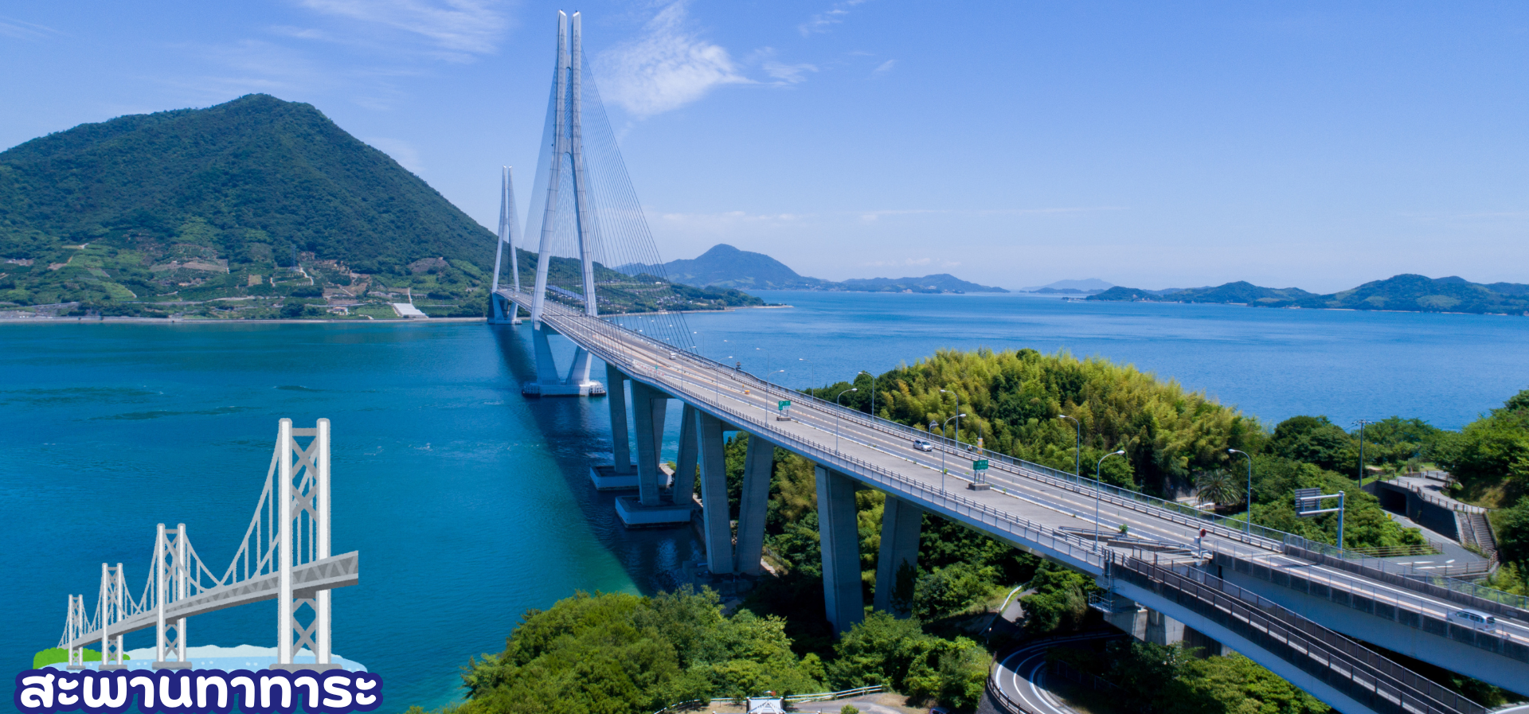
กลางวัน | รับประทานอาหารกลางวัน ณ ร้านอาหาร (มื้อที่ 7)
 | เดินทางสู่ เกาะชิโกะคุ (Shikoku) คือ 1 ใน 4 เกาะหลักของญี่ปุ่น บริเวณรอบเกาะโอบล้อมด้วยทะเลเซโตะ (Seto Inland Sea) และมหาสมุทรแปซิฟิก ประกอบด้วย 4 จังหวัด ได้แก่ จังหวัดเอะฮิเมะ (Ehime), จังหวัดคางาวะ (Kagawa), จังหวัดโทคุชิมะ (Tokushima) และจังหวัดโคชิ (Kochi) บนเกาะนี้มีธรรมชาติที่อุดมสมบูรณ์ อากาศค่อนข้างอบอุ่นจึงมีพืชพักให้ทานได้ตลอดทั้งปี จุดเด่นบนเกาะนี้ คือ มีอุด้งที่แสนอร่อยลือชื่อ มีเส้นทางปั่นจักรยาน มีโชยุที่เป็นรสชาติดั้งเดิม มีความเขียวชอุ่มของต้นไม้ในขุนเขา มีเส้นทางจาริกแสวงบุญที่ยาวนานถึง 1,200 ปีไปยังวัด 88 แห่ง ทั้งนี้พื้นที่บริเวณโดยรอบยังมีเกาะเล็กเกาะน้อยที่มีมนต์เสน่ห์น่าค้นหา
 | เดินทางสู่ ถนนโดโงะ ไฮคาระ มีของฝากท้องถิ่นให้เลือกซื้อมากมาย ซึ่งยาว 250 เมตร และเป็นที่ตั้งของร้านอาหารและร้านค้ากว่า 60 แห่ง มีร้านจำนวนมากที่เปิดให้บริการจนถึง 22:00 น. เป็นแหล่งซื้อของที่เต็มไปด้วยเมนูอาหารที่หลากหลาย เหมาะสำหรับท่านที่เป็นนักชิม ท่านสามารถลิ้มลองเมนู เช่น บอตชาน ดังโงะ (เกี๊ยวหวาน) เค้กทาร์ตอันมีชื่อของเอฮิเมะ และปลาสับทอดสูตรดั้งเดิมของเอฮิเมะและยังเหมาะสำหรับการหาซื้อของฝาก ซึ่งมีให้เลือกมากมายไม่ว่าจะเป็นเครื่องเคลือบ Tobe ware แบบดั้งเดิม ผ้าเชิดตัวอิมาบาริอันอ่อนนุ่ม และส้มแมนดารินเอฮิเมะ ที่เป็นสัญลักษณ์ของจังหวัดเอฮิเมะ
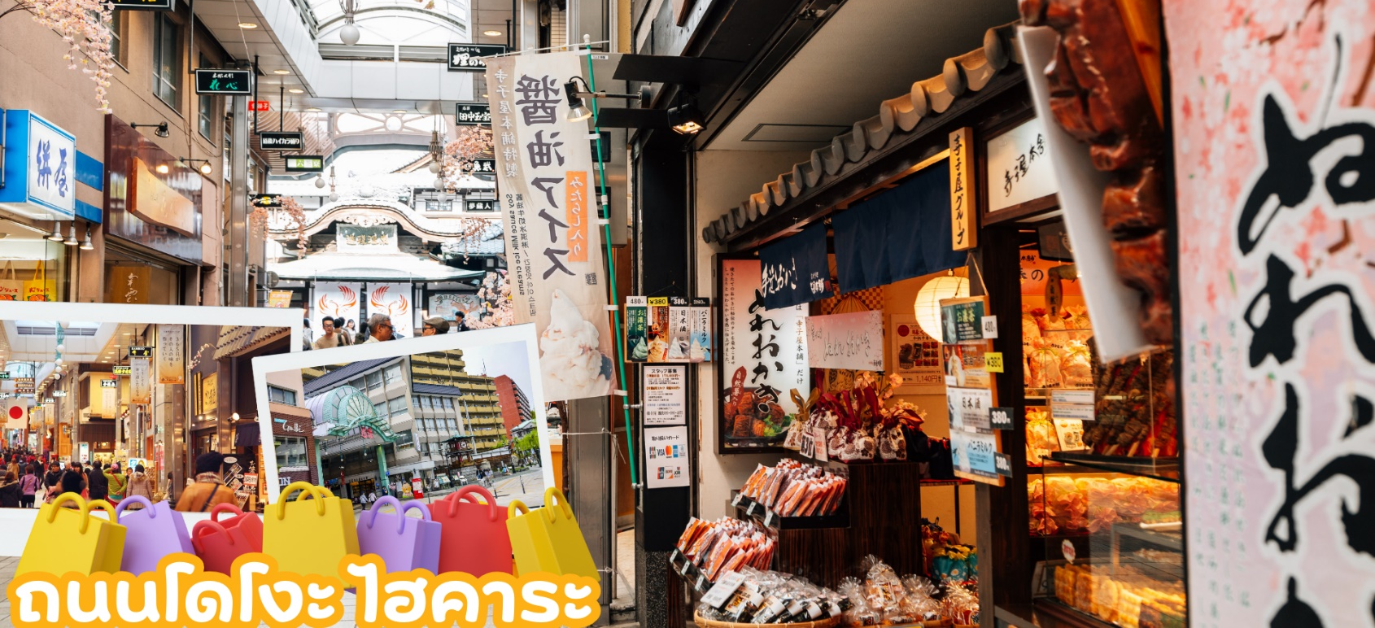
 | นำท่านถ่ายรูปคู่กับ หอนาฬิกาบตจังคาระคุริ มีอีกชื่อว่า หอนาฬิกาโบ๊ทจัง (Botchan Karakuri Clock) ตั้งอยู่ที่เมืองมัตสึยามะ (Matsuyama) จ.เอฮิเมะ (Ehime) ใกล้ ๆ กับบ่อออนเซ็นเท้า โฮโจเอ็นสแควร์ เป็นอีกหนึ่งสถานที่ท่องเที่ยวของเมืองมัตสึยามะ ที่ปลายสุดของศูนย์การค้าจะมีนาฬิกาโบตจังคารากูริ นาฬิกาเรือนนี้จะแสดงความวิเศษออกมาทุก ๆ ชั่วโมงตั้งแต่ 8 นาฬิกาจนถึง 22 นาฬิกา เมื่อถึงเวลานาฬิกาจะยืดตัวขึ้นเพื่อแสดงตัวละครจากเรื่องโบตจังในนิยายของนัตสึเมะ โซเซกิพร้อมเสียงดนตรีประกอบ ข้าง ๆ นาฬิกาจะมีอ่างล้างเท้าขนาดเล็กเพื่อแช่เท้าเพื่อผ่อนคลายหลังจากเดินเที่ยวทั้งวัน
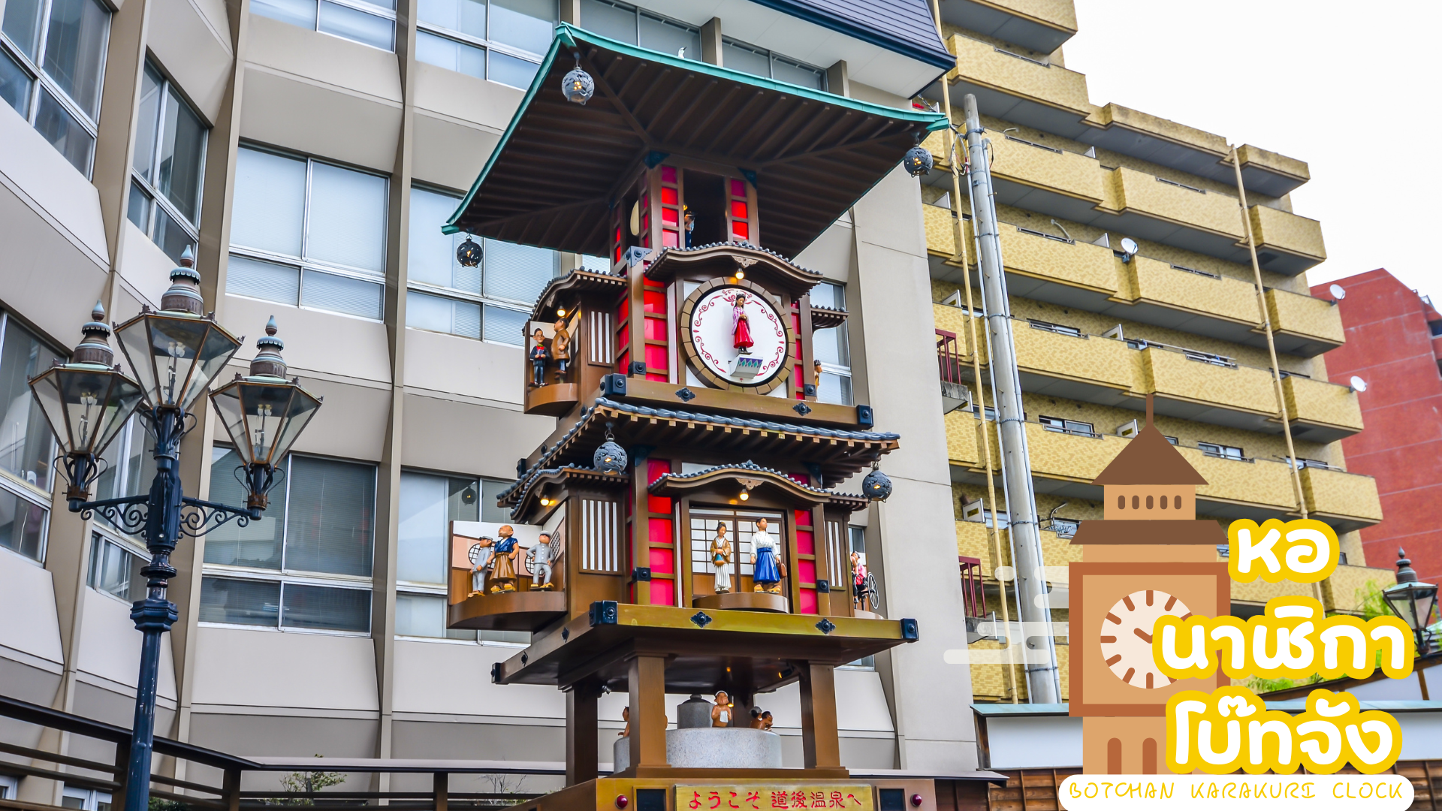
ค่ำ | รับประทานอาหารค่ำ ณ ห้องอาหารของโรงแรม (มื้อที่ 8 )
ที่พัก | DOGO ONSEN AREA หรือเทียบเท่าในระดับ 3 ดาว  (ที่นอนอาจเป็นแบบ เบาะฟุตง หรือ เตียง ขึ้นอยู่กับการจัดการของทางโรงแรม)  หลังอาหารค่ำ ได้ท่านผ่อนคลายกับการแช่น้ำจากแร่ธรรมชาติสไตล์ญี่ปุ่น
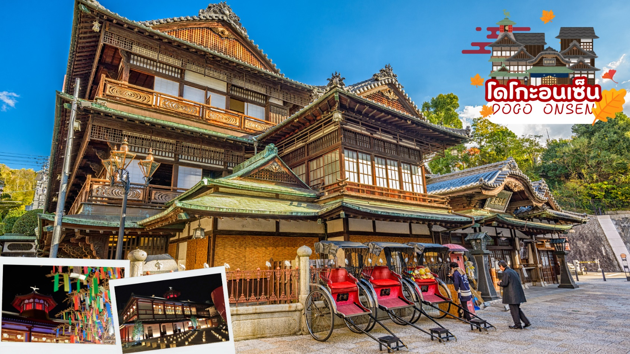
วันที่ห้า | กิจกรรมนั่งกระเช้าหรือนั่งเก้าอี้เลื่อนขึ้นชมปราสาทมัตสึยาม่า – ชมความสวยงามของธรรมชาติ ณ สะพานอิยะโนะคะซึระบะชิ – ศาลเจ้าโคโตฮิระกุ – แช่น้ำแร่ธรรมชาติ
เช้า | รับประทานอาหารเช้า ณ ห้องอาหารภายในโรงแรม (มื้อที่ 8)
 | นำท่านเดินทางชม ปราสาทมัตสึยามะ ตั้งอยู่บนเนินเขาคัตสึยะมะได้รับการคัดเลือกให้ติด 100 สุดยอดปราสาทในญี่ปุ่นเมื่อปี 2006 และเป็น 100 สุดยอดสถานที่ทางประวัติศาสตร์ในโครงการญี่ปุ่นแสนสวยเมื่อปี 2007 พื้นที่สวนสาธารณะชิโระยะมะทั้งหมดซึ่งรวมถึงพื้นที่คูน้ำได้รับการบรรจุเป็นสถานที่ประวัติศาสตร์แห่งชาติและได้รับเลือกเป็น 100 สุดยอดสถานที่ชมซากุระในญี่ปุ่น (1990) และ 100 สุดยอดสวนทางประวัติศาสตร์ของญี่ปุ่น (2006) อีกด้วย นอกจากนี้นำท่านนั่ง กระเช้าหรือนั่งเก้าอี้เลื่อนขึ้นชมปราสาทมัตสึยาม่า เพื่อชมวิวอันสวยงามระหว่างทางขึ้นปราสาทมัตสึยาม่า
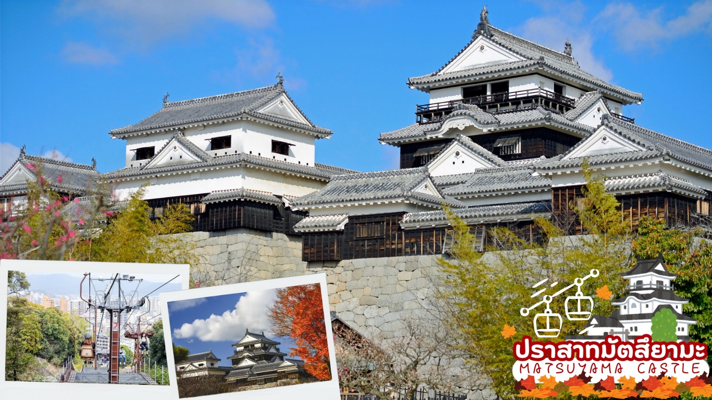
กลางวัน | รับประทานอาหารกลางวัน ณ ร้านอาหาร (มื้อที่ 10 )
 | เดินทางสู่ สะพานอิยะโนะคะซึระบะชิ เป็นหนึ่งในสะพานโบราณที่มีความแปลกติด 1 ใน 3 ของญี่ปุ่น สร้างจากไม้เนื้อแข็งหนัก 5 ตัน ทุก ๆ 3 ปี จะมีการบูรณะซ่อมแซมใหม่ สะพานทอดพาดยาวอยู่กับต้นสนซีดาร์ขนาดใหญ่ที่ปลายทั้งสองข้าง และมีสายเคเบิลเหล็กซ่อนอยู่ภายในเถาวัลย์เพื่อความปลอดภัย ท่านสามารถเดินสะพานได้ เมื่อลองข้ามสะพานก้าวหนึ่งก้าวสะพานจะสั่นไหวเล็กน้อย นี่คือความตื่นเต้นของการข้ามสะพานนี้ เป็นสะพานที่ใหญ่ที่สุดและเป็นที่นิยมมากที่สุด ทอดยาวเป็นระยะทาง 45 เมตร กว้าง 2 เมตร สูงจากผิวน้ำ 14 เมตร (น้ำหนักประมาณ 6 ตัน) ข้ามแม่น้ำอิยะ (Iya River) ที่ใจกลางหุบเขา และให้ผู้มาเยี่ยมชมมองเห็นทัศนียภาพที่สวยงาม พบกับประทับใจแน่นอนเพราะที่นี่มีความสวยงาม
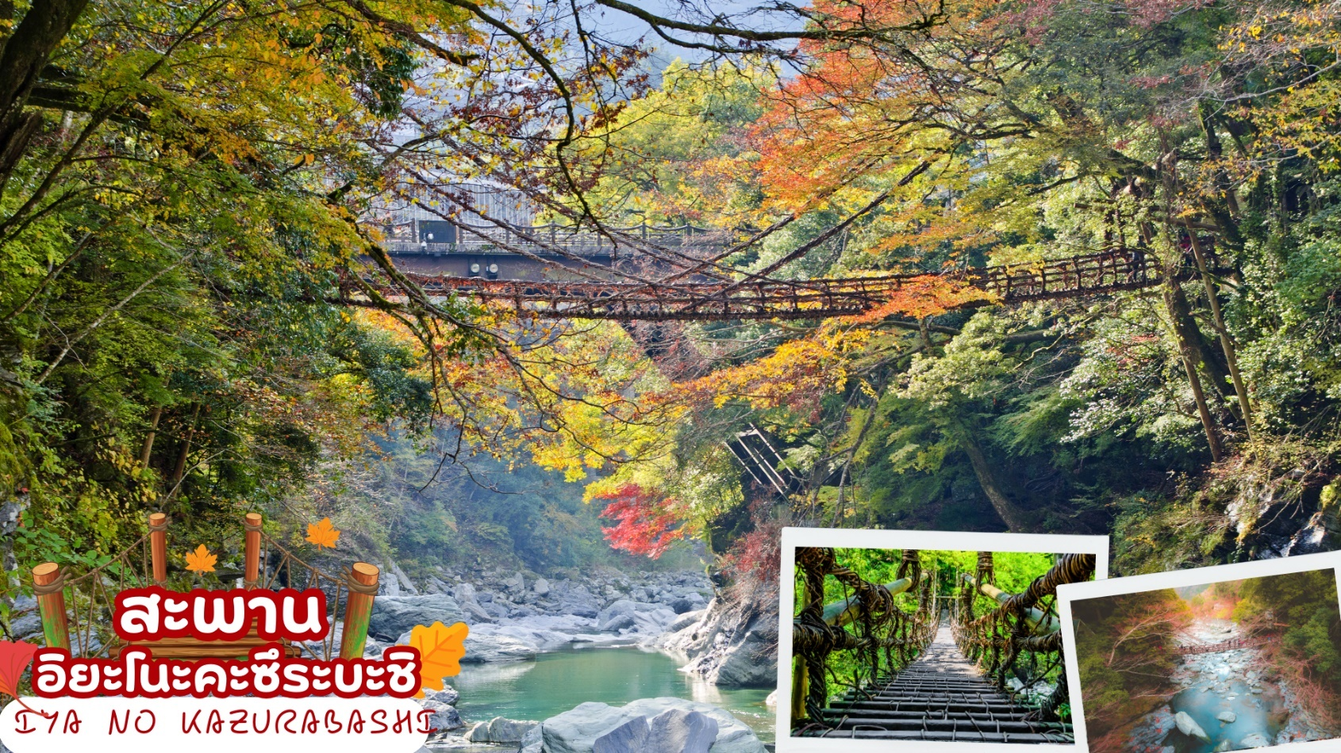
 | นำท่านขอพร ศาลเจ้าโคโตฮิระกู (Kotohira-gu Shrine) หรืออีกชื่อหนึ่งว่า คมปิระซัง (Konpira san) ตั้งอยู่บนภูเขาโซซุ จังหวัดคางาวะ (Kagawa) ในเมืองโคโตฮิระที่สถิตของเทพเจ้าแห่งทะเลจึงเป็นที่เคารพบูชาของชาวเรือ และเป็น 1 ใน 88 ศาลเจ้าและวัดแห่งการแสวงบุญบนเกาะชิโกะคุ ที่ศาลเจ้าแห่งนี้ยังสามารถสักการะ Juichimen-Kannon หรือเจ้าแม่กวนอิม 11 พักตร์ได้ด้วย การเดินขึ้นไปศาลเจ้าจะต้องขึ้นบันไดกว่า 800 ขั้น และหากต้องการเดินขึ้นไปยังศาลเจ้าชั้นในสุด จะต้องเดินต่ออีก 1,368 ขั้น นอกจากนี้ระหว่างทางเดินก่อนมาถึงศาลเจ้าจะผ่านถนนที่มีร้านค้าตั้งอยู่มากมาย
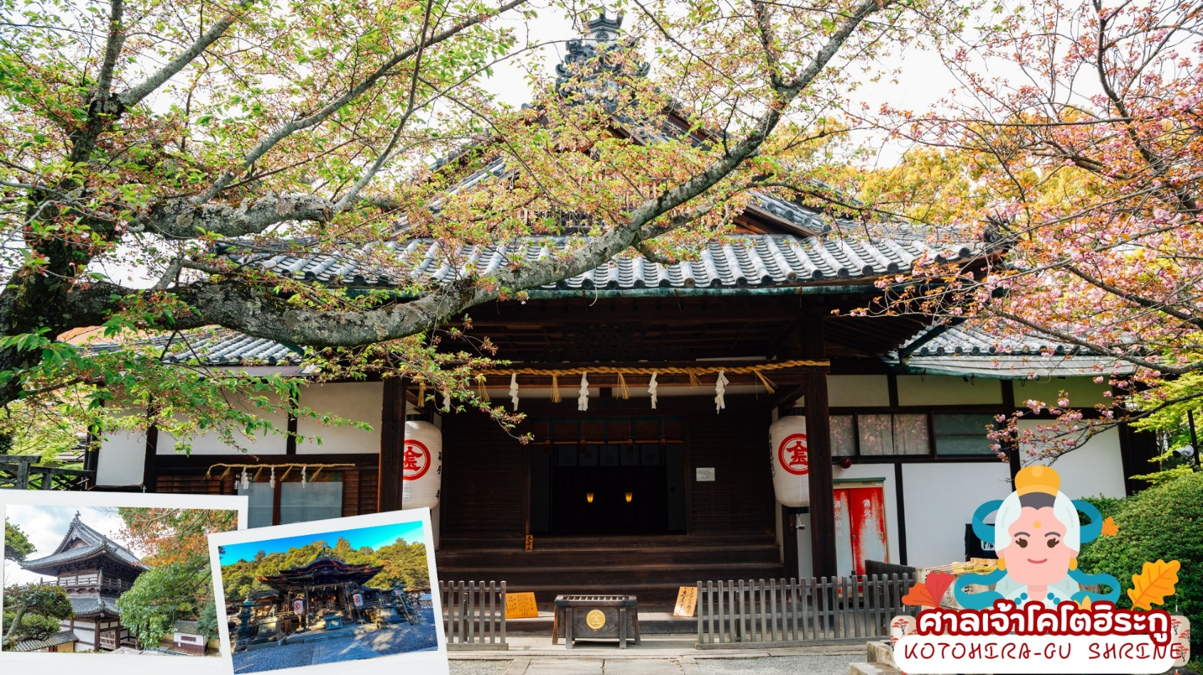
ค่ำ | รับประทานอาหารค่ำ ณ ห้องอาหารของโรงแรม (มื้อที่ 11 )
ที่พัก | KAGAWA HOTEL AREA หรือเทียบเท่าในระดับ 3 ดาว  (ที่นอนอาจเป็นแบบ เบาะฟุตง หรือ เตียง ขึ้นอยู่กับการจัดการของทางโรงแรม)  หลังอาหารค่ำ ได้ท่านผ่อนคลายกับการแช่น้ำจากแร่ธรรมชาติสไตล์ญี่ปุ่น
วันที่หก | จังหวัดคางาวะ – กิจกรรมสวมชุดยูกาตะ เดินชมสวนสวย ณ สวนริทสึริน – โอซาก้า – ช้อปปิ้งชินไซบาชิ
เช้า | รับประทานอาหารเช้า ณ ห้องอาหารภายในโรงแรม (มื้อที่ 12 )
 | กิจกรรมสวมชุดยูกาตะ คือกิโมโนชนิดหนึ่ง ให้ท่านได้ลองสัมผัสวัฒนธรรมอันมีเอกลักษณ์ สง่างาม เป็นชุดประจำชาติของญี่ปุ่น ที่มีทั้งของผู้หญิงและผู้ชาย ปัจจุบันชาวญี่ปุ่นจะสวมชุดยูกาตะช่วงงานเทศกาล เดินเที่ยวในย่านวัฒนธรรมย่านเก่าแก่ และนำท่านเที่ยวชมใน สวนริสึริน เป็นสวนที่สวยญี่ปุ่นแห่งเกาะชิโกกุ เพลินเพลินกับการถ่ายรูปมุมต่างๆ ในส่วนของกิจกรรมนี้รวมในค่าทัวร์แล้ว (โปรดระบุส่วนสูงตอนจองทัวร์)
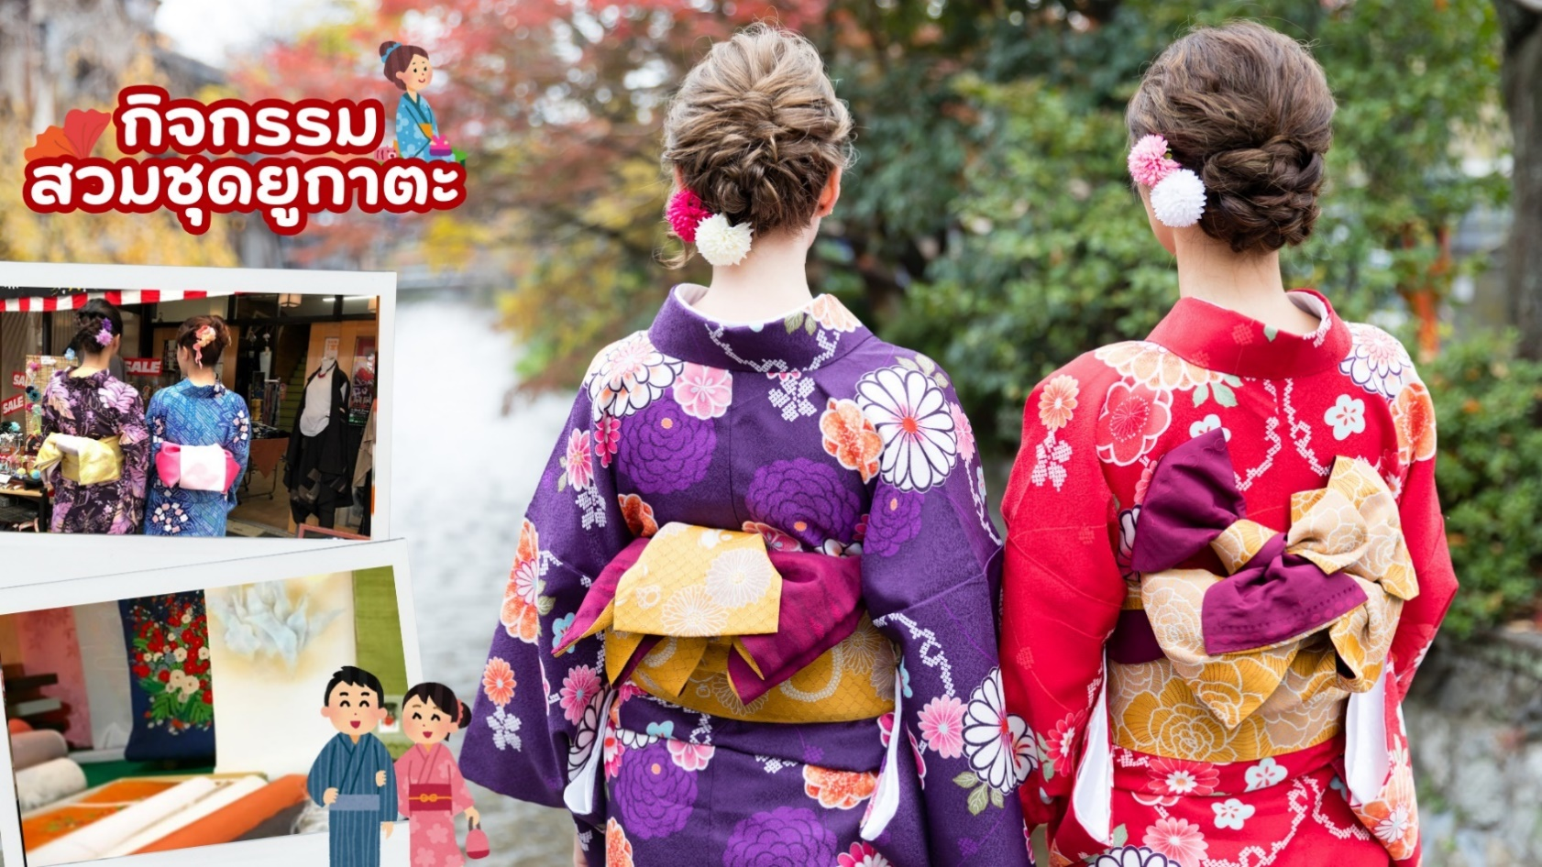
 | เดินชม สวนริทสึริน (Ritsurin Garden) อยู่ที่จังหวัดคางาวะ (Kagawa) ภูมิภาคชิโกกุ เป็น 1 ใน 3 ของสวนที่มีภูมิทัศน์สวยงามและมีชื่อเสียงที่สุดของญี่ปุ่น เป็นสวนขนาดกว้างใหญ่ครอบคลุมพื้นที่มากถึง 750,000 ตารางเมตร มีทั้งภูเขาและสระน้ำในบริเวณสวน พร้อมด้วยภูเขาชิอุง (Shiun Mountain) สูงตระหง่านอยู่เบื้องหลัง ภายในบริเวณสวนมีสระน้ำ 6 สระและเนินเขาจำลอง 13 จุด การวางตำแหน่งของต้นสน สะพาน และการจัดวางหินต่าง ๆ งดงามลงตัว เหมาะจะถ่ายรูปทิวทัศน์สวย ๆ เก็บไว้เป็นที่ระลึก ภายในสวนมีต้นไม้ ดอกไม้หลายสายพันธุ์ปลูกไว้ทั่วบริเวณเช่น ต้นซากุระ ต้นบ๊วย ต้นเมเปิ้ล สวนดอกไอริส เป็นต้น โดยเฉพาะต้นสนเก่าแก่ที่มีจำนวนมากกว่า 1,000 ต้น
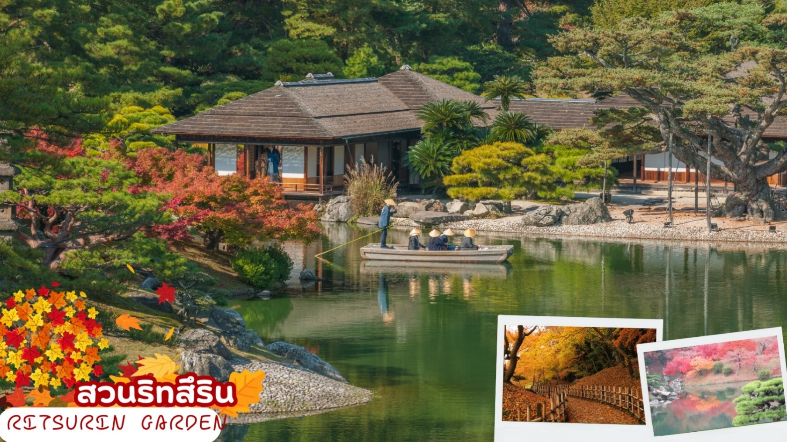
กลางวัน | รับประทานอาหารกลางวัน ณ ร้านอาหาร (มื้อที่ 13 )
 | นำท่านเดินทางสู่ โอซาก้า ช้อปปิ้ง ชินไซบาชิ เต็มไปด้วยความหลากหลายของร้านค้าและแบรนด์ดังมากมายตั้งอยู่ปะปนไปกับร้านค้าแบบดั้งเดิมของญี่ปุ่น ได้แก่ Apple Store, Dior, Chanel, Gucci, H&M, Hermès, Louis Vuitton และอื่น ๆ เรียกได้ว่าเป็นศูนย์รวมแทบจะทุกยี่ห้อดังทั่วโลกเลยก็ว่าได้ นอกจากนี้แล้วยังมีสินค้าจำพวกอาหารและเครื่องดื่มหรือตุ๊กตาน่ารัก ๆ ก็มีให้เลือกซื้อเช่นกัน และนอกเหนือไปจากร้านค้าทันสมัยจากแบรนด์ต่าง ๆ แล้วที่ชินไซบาชิยังมี Shopping Arcade ที่เอาร้านค้าเล็ก ๆ มารวมไว้ภายใต้หลังคาเดียวกันมีเส้นทางยาวประมาณ 600 เมตร มีสินค้าให้เลือกสรรมากมาย อาทิ ชุดกิโมโนแบบดั้งเดิม, อัญมณีเครื่องประดับและร้านหนังสือ เป็นแหล่งที่ตั้งของห้างสรรพสินค้าชื่อดังและร้านค้ามากมายให้ท่านได้ช้อปปิ้งได้จุใจ และยังมีสถานที่ท่องเที่ยวสำคัญ ๆ ต่าง ๆ มากมาย
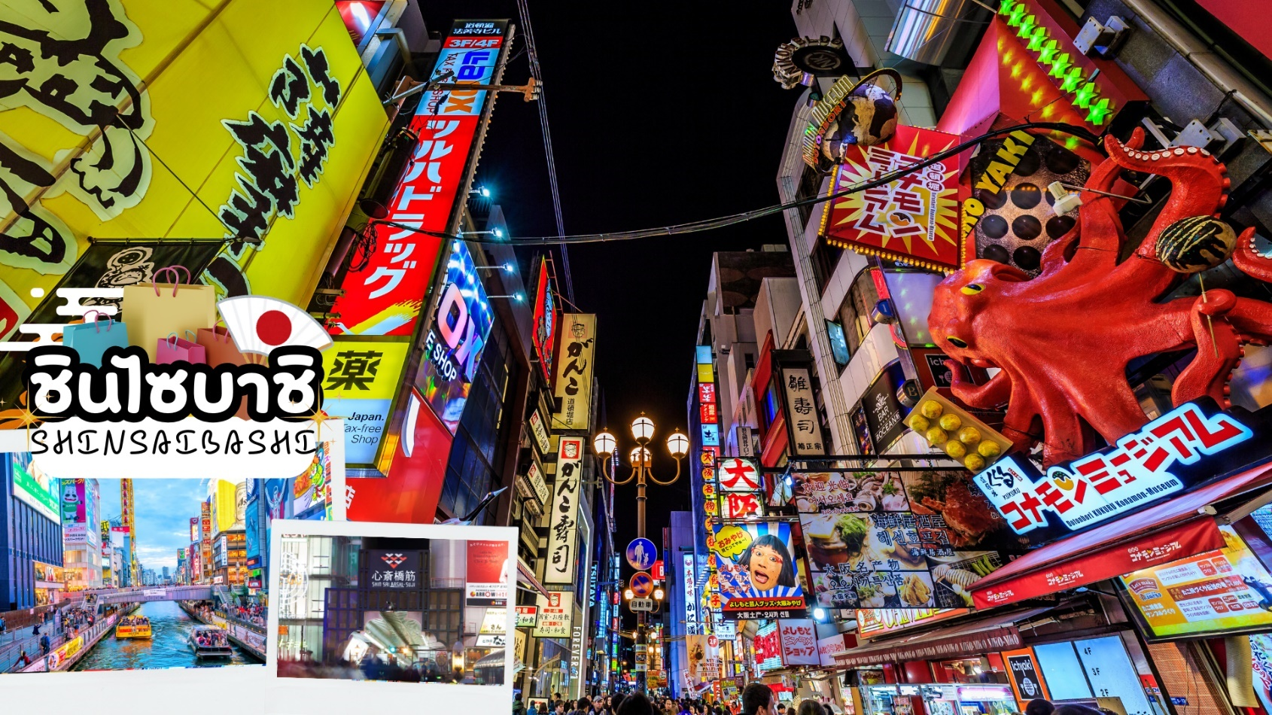
เย็น | อิสระอาหารเย็นตามอัธยาศัย
ที่พัก | OSAKA HOTEL AREA หรือเทียบเท่าในระดับ 3 ดาว
วันที่เจ็ด | ศาลเจ้านัมบะ ยาซากะ - อิออน มอลล์ ริงกุ เซ็นนัน - โอซาก้า (สนามบินคันไซ) – กรุงเทพฯ (สนามบินสุวรรณภูมิ) (TG673 : 17.25-22.00)
เช้า | รับประทานอาหารเช้า ณ ห้องอาหารภายในโรงแรม (มื้อที่ 14 )
 | นำท่านสู่ ศาลเจ้านัมบะ ยาซากะ (Namba Yasaka shrine) เป็นศาลเจ้าหัวสิงโตยักษ์ ด้วยความสูง 17 เมตร ศาลเจ้าแห่งนี้มีชื่อเสียงในฐานะจุดรับพลังงานศักดิ์สิทธิ์ ในอดีตนั้นสถานที่แห่งนี้มีความเฟื่องฟูจนถึงขีดสุด แต่ภายหลังจากการเกิดไฟไหม้ในช่วงสงครามจึงลดระดับความสำคัญลง แต่ก็มีการบูรณะเปิดใหม่อีกครั้งในภายหลัง โดยที่หัวสิงโตขนาดใหญ่ที่นับเป็นลักษณ์ของศาลเจ้าแห่งนี้ได้สร้างขึ้นในปี พ.ศ. 2518 มีความเชื่อว่าปากของสิงโตนั้นจะช่วยกลืนกินสิ่งที่ไม่ดี ปัดเป่าความชั่วร้ายให้หายไปและนำพาโชคลาภเข้ามา
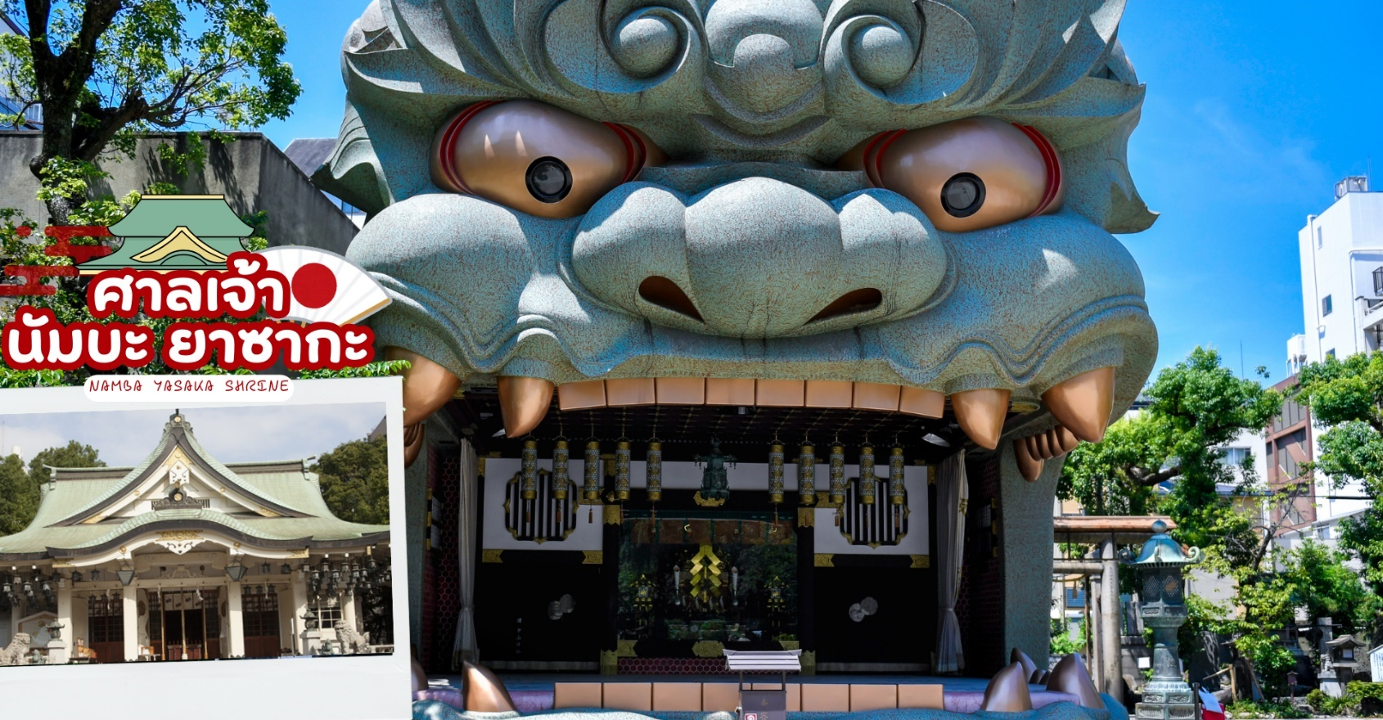
 | จากนั้นนำท่านช้อปปิ้ง อิออน มอลล์ริงกุ เซ็นนัน (Aeon Mall Rinku Sennan) ห้างสรรพสินค้าที่มีสาขาอยู่ทั่วประเทศญี่ปุ่น มีร้านค้าที่หลากหลายมากกว่า 150 ร้าน เช่น MUJI, 100 yen shop, Sanrio store, Capcom games arcade , ร้านขายเครื่องกีฬา และซุปเปอร์มาร์เก็ตขนาดใหญ่
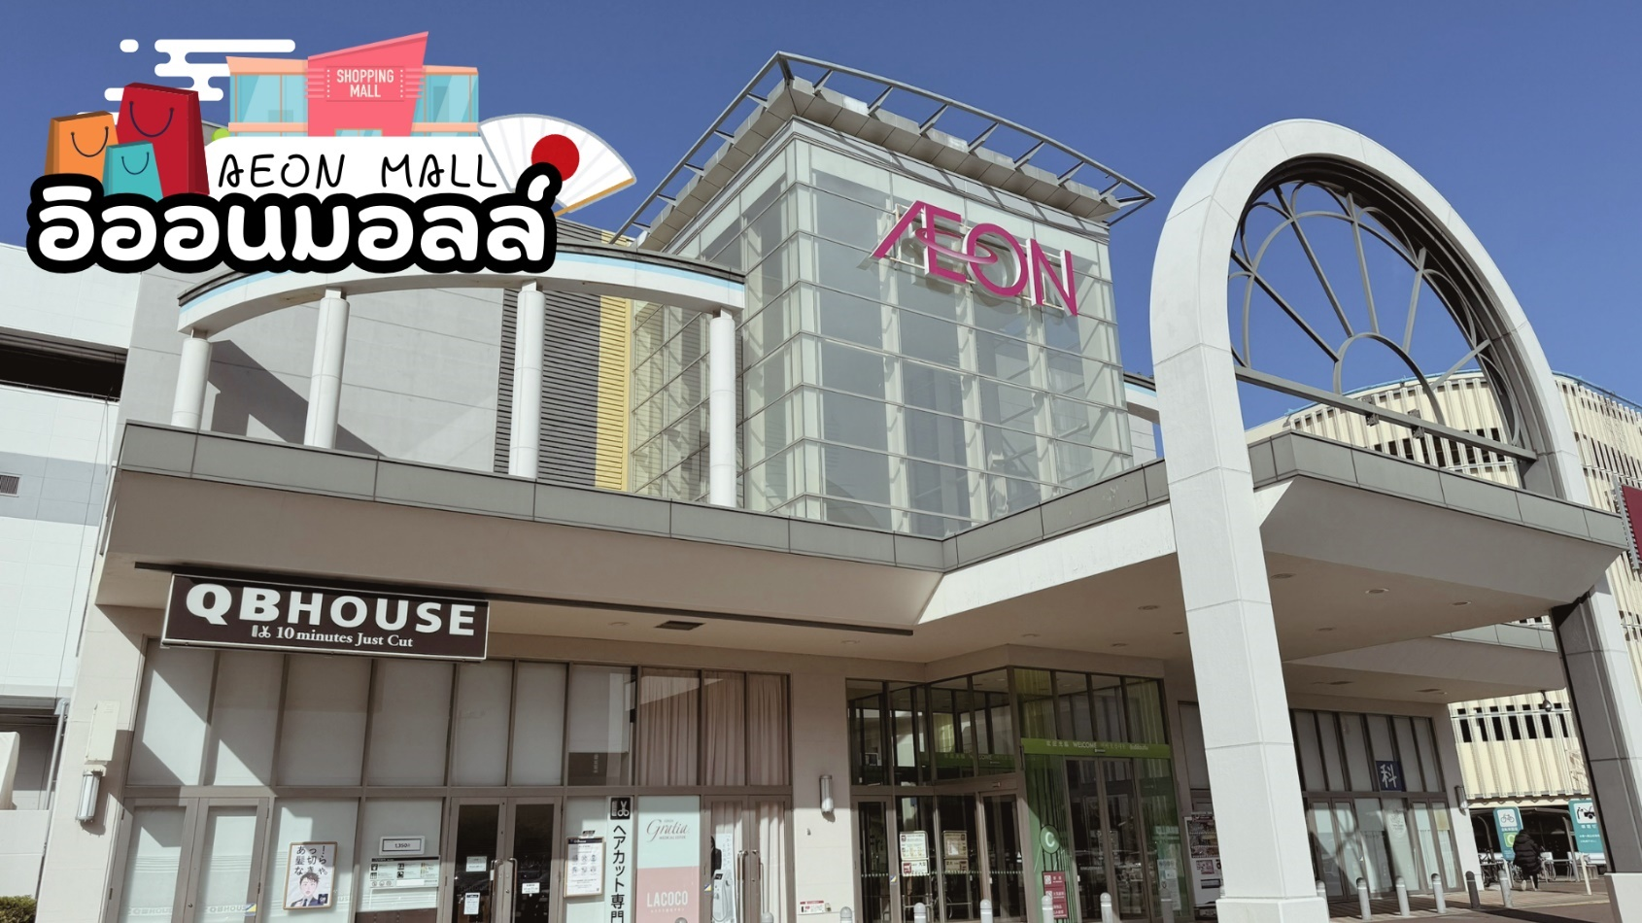
กลางวัน | อิสระอาหารกลางวันตามอัธยาศัย
 | สมควรแก่เวลาเดินทางนำท่านเดินทางสู่สนามบินคันไซ
 | ถึง สนามบินคันไซ ทำการเช็คอิน และโหลดกระเป๋าสัมภาระ เพื่อเดินทางกลับสู่ประเทศไทย
17.25 น. | ออกเดินทางสู่ กรุงเทพฯ โดยสายการบินไทย เที่ยวบินที่ TG 673  (สายการบินมีบริการอาหารและเครื่องดื่มบนเครื่อง)
22.00 น. | เดินทางถึง สนามบินสุวรรณภูมิ กรุงเทพฯ โดยสวัสดิภาพ พร้อมความประทับใจ



